*Удивительный мир насекомых.*

**Цель:** формирование у детей элементарные представления о насекомых (бабочка, муравей, жук, пчела, кузнечик), их строении, способах передвижения;

**Задачи:** -Научить различать и называть насекомых: бабочку, муравья, жука, пчелу, кузнечика.

- Формировать знание о пользе или вреде, которую приносят людям и растениям.

-Научить давать описательный рассказ о насекомом с использованием опорной схемы.

-Формировать бережное отношение  к природе, стремление к правильному поведению по отношению к насекомым.  
-формировать умение отличать и называть характерные признаки разных насекомых.

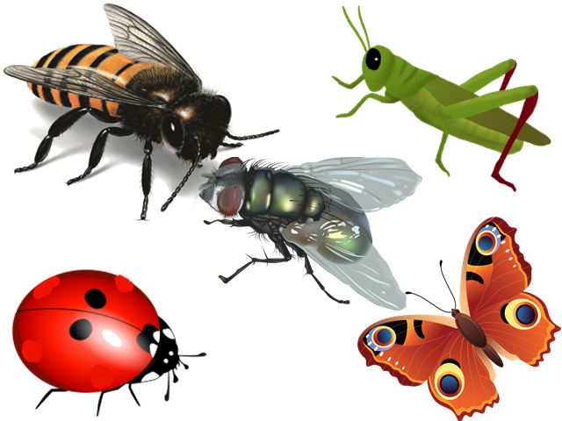

***Знаете ли вы, что бабочки и стрекозы, шмели и пчелы, муравьи, божьи коровки и кузнечики – животные? Они относятся к группе насекомых. Насекомыми называют животных, у которых шесть ног, а тело их состоит из трех частей: головы, на которой находится два ушка, средней части тела и брюшка. У большинства насекомых в определенные периоды жизни появляются крылья. Это самые многочисленные обитатели нашей планеты.***

***А чем питаются насекомые, вы знаете?***

***Большая часть насекомых поедает зеленые листья, стебли и побеги***

***растений. Пчелы, шмели, бабочки, мухи любят угоститься сладким***

***нектаром цветов. Перелетая с цветка на цветок, они переносят***

***пыльцу и опыляют растения. Без этих насекомых не было бы на***

***лугах ярких цветов!***

***Учим наизусть!***

**Антошка и комар.**

-Эй, крылатый шприц с ногами!

Надоел ты мне и маме!

Подучился бы немножко-

Был бы ты бесценной мошкой:

Прививал бы всем вакцины,

Жил для пользы медицины.

А пока ты кто? Пират!

И никто тебе не рад.

Рассердился тут Антошка,

Размахнулся и ладошкой

Комаришку- хлоп!

Не кусался чтоб!

                                    Л.  Мирошникова

**Паучок**

Днём всё реже

Солнце светит,

Молчит сверчок.

-Собирать

Пора мне сети,-

Тихо шепчет паучок.

-А чего тебе

Бояться,-

Пропищал

Комарик вдруг,

-Подожди-ка

Собираться,

Ты наловишь

Белых мух.

                          В. Нестеренко

***Почитаем!***

***«Дюймовочка» Г.Х.Андерсен.***

***«Муха-Цокотуха» К.И.Чуковский.***

Давайте посчитаем!

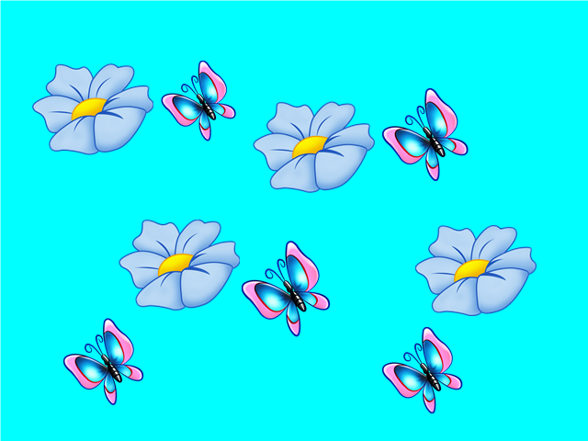

***Что можно сказать о колличестве цветов и бабочек?***

***Всем ли бабочкам хватило цветов?***

***На сколько больше? На сколько меньше?***

***Что нужно сделать, чтобы все бабочки сидели на цветах.***

***Кто лишний?***

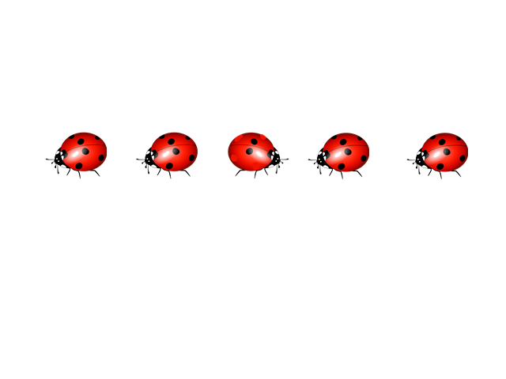

*Какая по счету божья коровка лишняя?*

**Немного порисуем!**

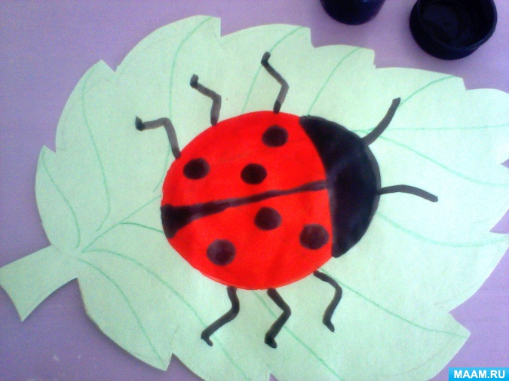

**Цель:** закреплять умение передавать овальную форму; учить использовать нетрадиционный способ рисования ватными палочками.

Пальчиковая гимнастика:

**Божьей коровки папа идет.**(Всеми пальцами правой руки «шагать» по столу)

**Следом за папой мама идет.**(Всеми пальцами левой руки «шагать» по столу)

**За мамой следом детишки идут,**(«Шагать» обеими руками)

**Вслед за ними самые малыши бредут.  
Красные костюмчики носят они.**(Пожать самому себе ладони, пальцы прижать друг к другу)

**Костюмчики с точками черненькими.**(Постучать указательными пальцами по столу)

**Папа семью в детский садик ведет,  
После занятий домой заберет.**(Всеми пальцами обеих рук «шагать» по столу).

Развиваем художественно-творческие способности, фантазию, воображение; совершенствуем умение работать с природным материалом, а также развиваем мелкую моторику рук.

Поделки из природного материала:- камни, скорлупа грецкого ореха и т.д.

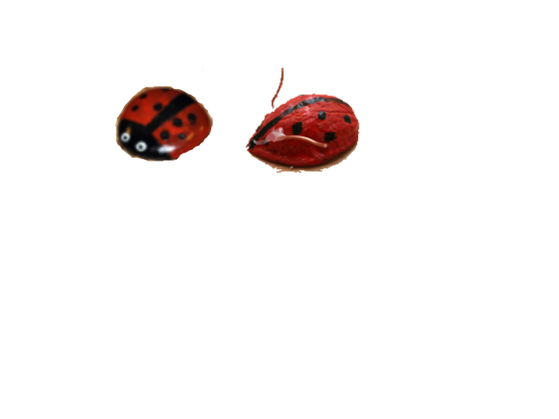

**Загадки:**

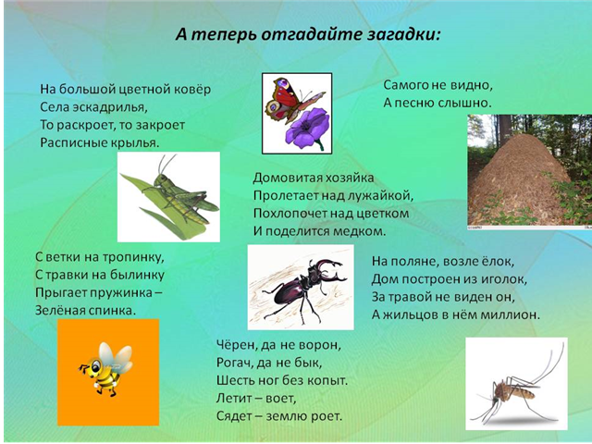

**Аппликация:**

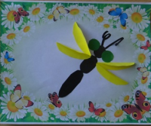

**Цель:** *продолжать воспитывать у детей интерес к аппликации, правильно использовать кисть и клей, располагать детали в определенном порядке. Развивать композиционные умения.*

***Спасибо!***